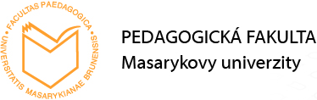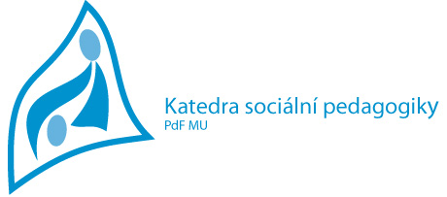

Vážená paní učitelko, pane učiteli,
obracíme se na Vás s prosbou podílet se na našem programu „Domácí učitel“, který je realizován Kabinetem multikulturní výchovy a Katedrou sociální pedagogiky PdF MU. Program úspěšně funguje od roku 2002. Každým semestrem bylo doučováno na cca 200 dětí ze sociálně znevýhodněného prostředí, většinou v rodinném prostředí dítěte.
Tento deníček by měl sloužit k Vaší komunikaci se studentem, který doučuje vybrané dítko a rád by měl zprávy od Vás - na co se mají spolu připravit do dalších vyučovacích hodin, jakým směrem se v doučování mají dále ubírat anebo zda dochází k nějakým pokrokům ve studiu dítěte.
Doufáme, že pravidelné psaní poznámek studentům Vám neubere moc ze svého času a že naše spolupráce bude smysluplná. Pokud byste měli jakékoliv dotazy, můžete se obrátit na koordinátory programu Bc. Dominiku Dvořákovou a Mgr. Františka Georgiadise na e-mailovou adresu: doucovaniMU@gmail.com (garantem programu je Mgr. Lenka Gulová, Ph.D., vedoucí katedry sociální pedagogiky PdF MU).
Student/ka MU……………………………………….............................................................
doučuje žáka: …..…………………..……………………… z ……….. třídy.
Pokud budete chtít konzultovat přípravu do školy přímo se studentem, můžete se na něj obrátit:
Kontakt na studenta/ku: ……………………………………………………………………...

Děkujeme velice za spolupráci.

S pozdravem

……………………………….
Kateřina Štěpařová
Administrativní pracovnice
Kabinet multikulturní výchovy,
Katedra sociální pedagogiky,
PdF MU, Brno
Tel.: +420 549 49 5407
ksteparova@ped.muni.cz

Vážená paní učitelko, pane učiteli,
obracíme se na Vás s prosbou podílet se na našem programu „Domácí učitel“, který je realizován Kabinetem multikulturní výchovy a Katedrou sociální pedagogiky PdF MU. Program úspěšně funguje od roku 2002. Každým semestrem bylo doučováno na cca 200 dětí ze sociálně znevýhodněného prostředí, většinou v rodinném prostředí dítěte.
Tento deníček by měl sloužit k Vaší komunikaci se studentem, který doučuje vybrané dítko a rád by měl zprávy od Vás - na co se mají spolu připravit do dalších vyučovacích hodin, jakým směrem se v doučování mají dále ubírat anebo zda dochází k nějakým pokrokům ve studiu dítěte.
Doufáme, že pravidelné psaní poznámek studentům Vám neubere moc ze svého času a že naše spolupráce bude smysluplná. Pokud byste měli jakékoliv dotazy, můžete se obrátit na koordinátory programu Bc. Dominiku Dvořákovou a Mgr. Františka Georgiadise na e-mailovou adresu: doucovaniMU@gmail.com (garantem programu je Mgr. Lenka Gulová, Ph.D., vedoucí katedry sociální pedagogiky PdF MU).
Student/ka MU……………………………………….............................................................
doučuje žáka: …..…………………..……………………… z ……….. třídy.
Pokud budete chtít konzultovat přípravu do školy přímo se studentem, můžete se na něj obrátit:
Kontakt na studenta/ku: ……………………………………………………………………...

Děkujeme velice za spolupráci.

S pozdravem

……………………………….
Kateřina Štěpařová
Administrativní pracovnice
Kabinet multikulturní výchovy,
Katedra sociální pedagogiky,
PdF MU, Brno
Tel.: +420 549 49 5407
ksteparova@ped.muni.cz

